**专业培训记录**

**■QMS** **□EMS** **□OHSMS**

|  |  |  |  |  |  |  |  |
| --- | --- | --- | --- | --- | --- | --- | --- |
| **受审核方** | | **江西好望投资咨询有限公司** | | | | **专业小类/**  **项目代码** | **35.04.02** |
| **教师姓名** | | **王 悦** | | **专业** |  | **培训地点** | **会议室** |
| **受培训人员** | **姓名** | **褚敏杰** |  |  |  |  |  |
| **专业代码** | **/** |  |  |  |  |  |
| **生产工艺/**  **服务过程** | | 接受采购人的委托—编制招标文件—评审招标文件—发布招标公告—接受投标人报名—开标前抽取评标专家—接收投标文件—现场开标—评标定标—发布中标结果通知书 | | | | | |
| **生产过程/服务过程**  **的风险及控制措施**  **特殊过程的控制/** | | 关键控制点：制定招标文件、开标过程。  按照策划的管理制度作业 | | | | | |
| **重要环境及控制措施** | | **/** | | | | | |
| **不可接受风险的危险源及控制措施** | | **/** | | | | | |
| **相关法律法规的要求及产品标准** | | 中华人民共和国招投标法、中华人民共和国政府采购法、政府采购货物和服务招标投标管理办法、政府采购竞争性磋商采购方式管理暂行办法 | | | | | |
| **检验和试验项目及要求(如有型式试验要求,要进行说明)** | | 招标文件评审、投标文件评审 | | | | | |
| **其它相关知识** | |  | | | | | |

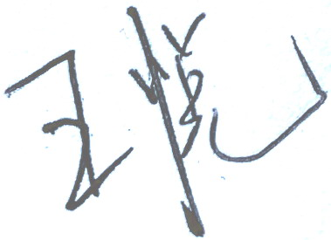

**填表人(专业人员)： 日期：2021.7.4 审核组长： 日期：2021.7.4**

**注：如有其他培训内容或空格不够可另加附页**